Métodos de arrays

Ya conocemos los métodos de arrays o matriz .push, .pop, .shift, .unshift y .length. Pero hay muchos más métodos disponibles de forma nativa en un array. Los métodos de los que vamos a hablar aquí se denominan “de orden superior”, por que toman los callbacks como argumento.

forEach
.forEach es un bucle integrado en cada array. .for each toma un callback como su único argumento e itera sobre cada elemento en la matriz y llama al callback en él. El callback puede tomar dos argumentos, el primero es el elemento en sí, y el segundo es el índice del elemento (Argumento opcional).

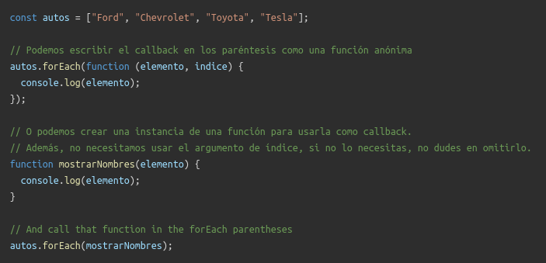
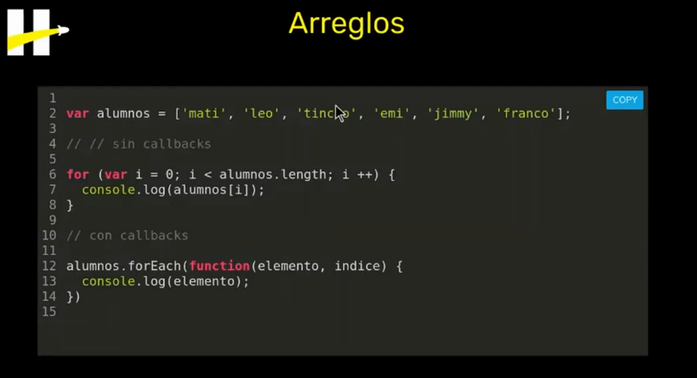

.map
.map se usa cuando queremos cambiar cada elemento de una matriz de la misma manera. . map toma una devolución de la llamada como único argumento. Al igual que el método .forEach, el callback tiene el elemento y el índice de argumentos opcionales. A diferencia de .reduce, .map devolverá toda la matriz.

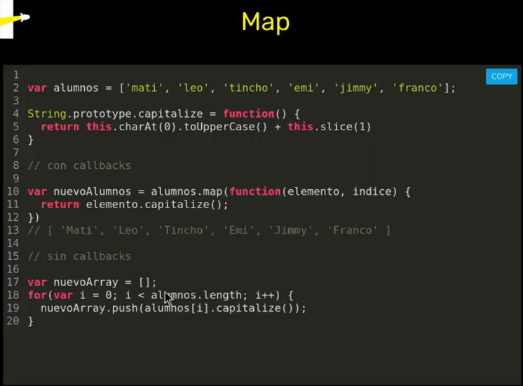
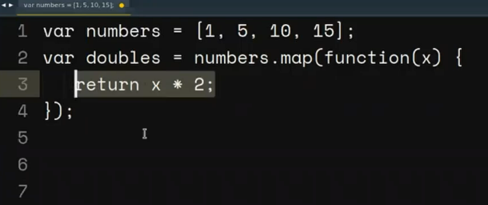

.reduce
.reduce ejecutará un bucle en nuestra matriz con la intención de reducir cada elemento en un lemento que se devuelve. Como es el primer argumento , acepta un callback que toma dos argumentos, primero un “acumulador” (“resultado del método de reducción hasta ahora”), y el segundo es el elemento que se encuentra actualmente. El callback debe contener siempre una declaración de devolución (“return”). .reduce también toma un segundo argumento opcional, que sería acumulador de arranque (“Starting accumulator”). Si no se suministra el acumulador de arranque, la reducción comenzará en el primer elemento de la matriz .reduce siempre devolverá el acumulador cuando termine de recorrer lo elementos

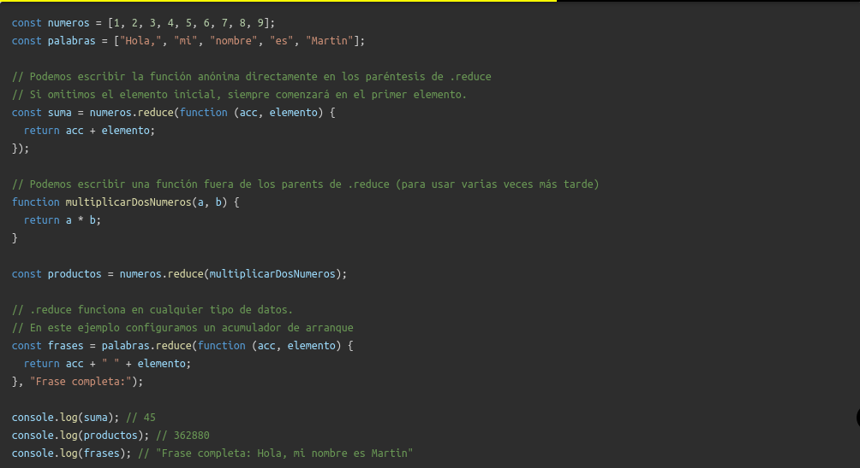
Crear una función que devuelva la primera letra de una cadena dada en mayúsculas.

Utilizaremos tres funciones
- charAT()
- toUpperCase
- slice()

charAT()
La función charAT() retorna un carácter dado en una posición en un string

Sintaxis

string.charAT(index)

Ejemplo
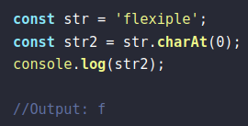
toUpperCase()

La función de toUpperCase() convierte todos los caracteres de una cadena de entrada en mayúsculas

Sintaxis

string.toUpperCase()

Ejemplo
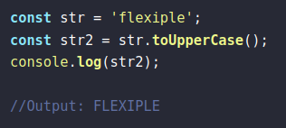
En el ejemplo anterior, vemos que usar la función toUpperCase() en la cadena convirtió todos los caracteres de la cadena de entrada en letras mayúsculas.

Pero esto no es lo que deseamos lograr. Para poner en mayúscula el primer carácter de una cadena, podemos usar charAt() para separar el primer carácter y luego usar la función toUpperCase() para ponerlo en mayúscula. Ahora, obtendríamos los caracteres restantes de la cadena usando la función slice().-
.slice()

Esta función corta una cadena desde una posición de “inicio” especificada, hasta la posición “final” especificada.

Sintaxis

strign.slice(start, end)

Ejemplo

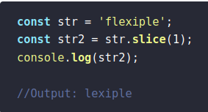

Ahora usemos las tres funciones juntas para poner en mayúscula la primera palabra de una cadena de entrada.
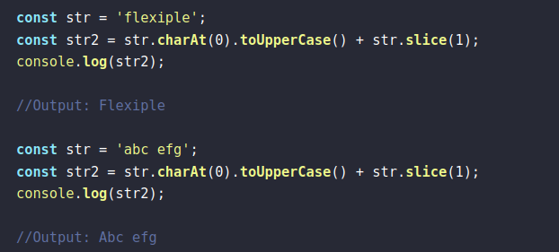
Como puede ver en los resultados anteriores, hemos escrito en mayúscula la primera letra de la cadena de entrada. Ahora, ¿qué pasa si queremos poner en mayúscula las primeras letras de todas las palabras en una cadena? Veamos cómo podemos lograr esto también.
Poner en mayúscula la primera letra de cada palabra en una cadena
Para lograr esto, separamos las palabras de la cadena y las almacenamos en una matriz, y luego usamos el concepto anterior en cada elemento de la matriz y unimos todos los elementos de la matriz para recuperar la cadena. Echemos un vistazo a esto usando un ejemplo.
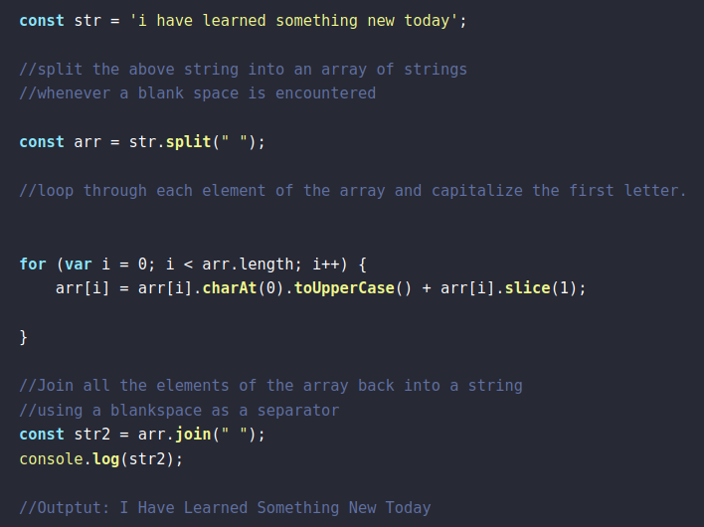
Array.prototype.split()
El método .split() divide un objeto de tipo string en un array (vector) de cadenas mediante la separación de la cadena en subcadenas.

Sintaxis
cadena.split([separador][,limite])

Parámetros
separador
Especifica el carácter a usar para la separación de la cadena. El separador es tratado como una cadena o como una expresión regular. Si se omite el separador, el array devuelto contendrá un sólo elemento con la cadena completa.
limite
Opcional. Entero que especifica un límite sobre el número de divisiones a realizar. El método split() todavía se divide en todas las concordancias del separador, pero divide la matriz devuelta en la cantidad de elementos impuesta por el limite.
Array.prototype.join()
El método join() une todos los elementos de una matriz (o un objeto similar a una matriz) en una cadena y devuelve esta cadena.
